รายงานการปฏิบัติราชการ งานป้องกันปราบปราบ
ธันวาคม 2566

เมื่อวันที่ 15 ธันวาคม 2566 เวลา 09.00 น. เจ้าหน้าที่ตำรวจสายตรวจรถยนต์ รถจักรยานยนต์ ชุดชุมชนสัมพันธ์ สภ.เชียงแสน ได้เป็นวิทยากร ให้ความรู้ เอาชีวิตรอดปลอดภัยในเหตุกราดยิง (Active Shooter) "หนี ซ่อน สู้" หรือ "Run Hide Fight" ณ โรงเรียนบ้านเวียงแก้ว ต.ศรีดอนมูล อ.เชียงแสน จ.เชียงราย
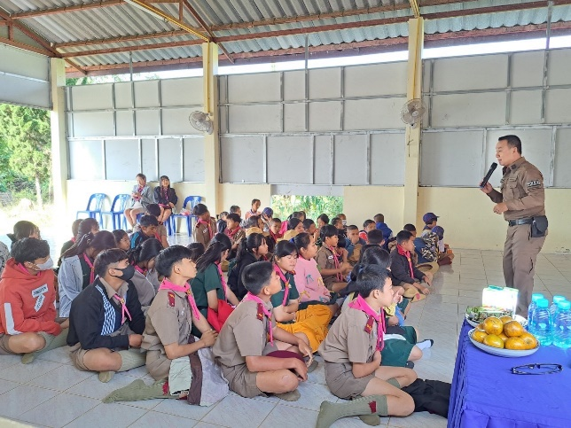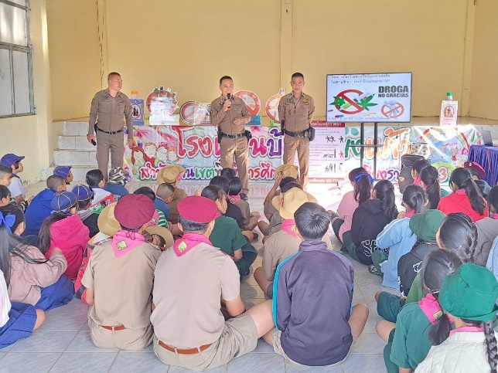
เมื่อวันที่ 19 ธันวาคม 2566 เวลา 10.00 น. พ.ต.อ.ถนัด ชุ่มมะโน ผกก.สภ.เชียงแสน ออกตรวจเยี่ยม ชุมชนบ้านแม่คำหนองบัว หมู่ที่ 2 ตำบลป่าสักอำเภอเชียงแสน จังหวัดเชียงราย

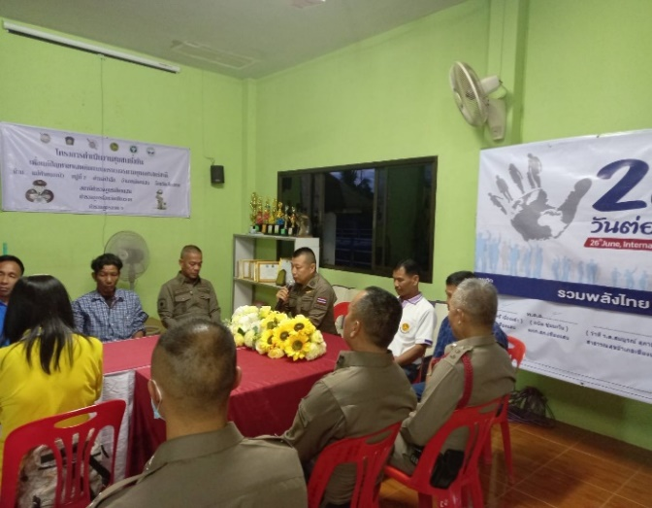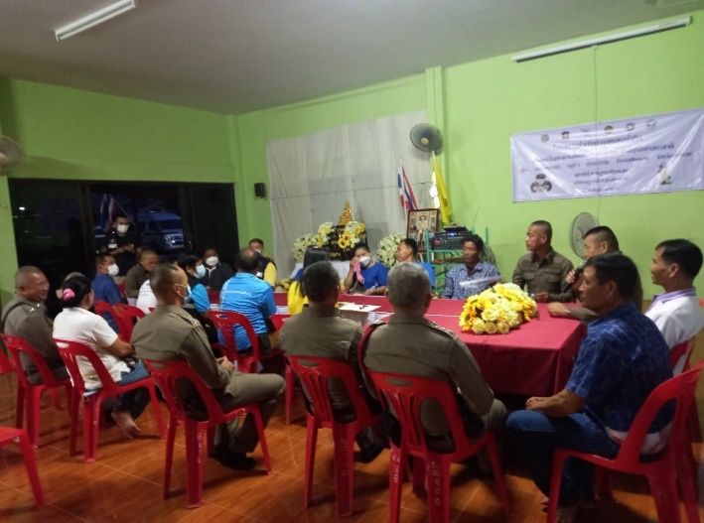

ด่านตรวจแม่มะ สภ.เชียงแสน ตั้งด่านตรวจตามแผนสกัดกั้นบุคคลลักลอบหลบหนีเข้าเมือง ปราบปรามยา เสพติด สารตั้งต้นและเคมีภัณฑ์ ชายแดนภาคเหนือ(นบ.ยส.35)เป็นประจำทุกวัน ตลอด 24 ชั่วโมง
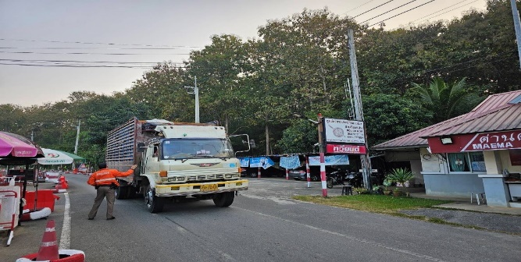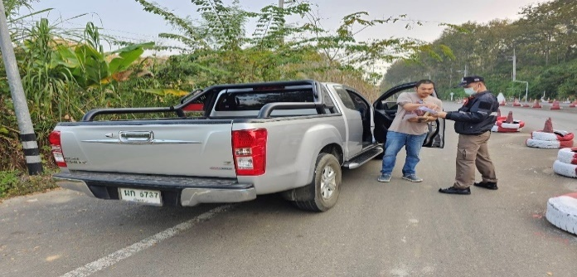

ร้อยเวร 20 พร้อม สายตรวจรถยนต์ สายตรวจรถจักรยานยนต์ ออกตรวจร้านอาหาร,สถานบริการ ในเขตพื้นที่รับผิดชอบ โดยตรวจสอบร้านอาหาร,สถานประกอบการคล้ายสถานบริการ โดยได้กำชับ ให้เปิด/ปิด ให้ตรงตามเวลาที่กำหนด พร้อมทั้งได้กำชับห้ามไม่ให้เด็กอายุต่ำกว่าที่กฎหมายกำหนดเข้าไปใช้บริการในร้านและไม่ให้มีการซื้อขายการค้าประเวณีและยาเสพติดภายในร้านโดยเด็ดขาด เป็นประจำทุกวัน
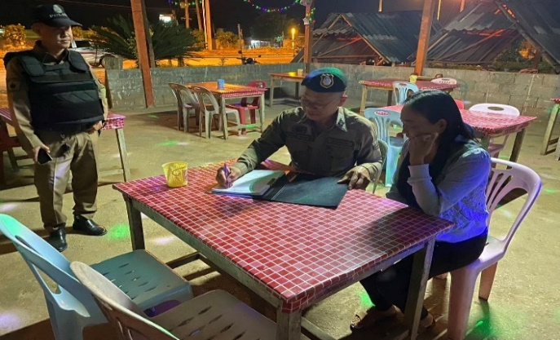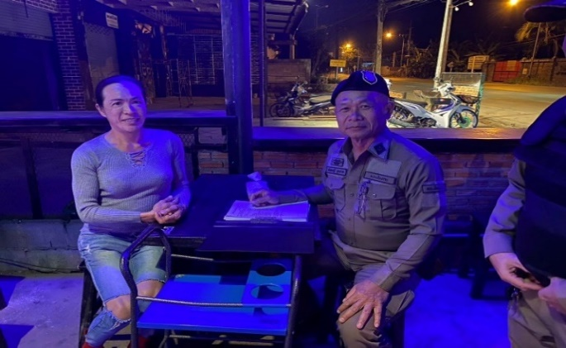
ช่วงวันที่ 1 ธันวาคม 2566 ถึง 31 ธันวาคม 2566 ร้อยเวร 20 สายตรวจรถยนต์ ได้มีการออกตรวจจุดเสี่ยง จุดล่อแหลมร้านสะดวกซื้อในพื้นที่ เพื่อป้องกันเหตุ สร้างความอุ่นใจ และรักษาความปลอดภัยให้แก่​​ประชาชน จำนวน 155 ครั้ง

